Nombre Alumno:
Matrícula
Curso:
Tarea:
Tutor Virtual:
Estado:
CCA:

Módulo 2. Los padres como primeros responsables de la educación de sus hijos
Tarea 4. El reto de ser familia. (Opinión de los hijos).

Antes de iniciar tu tarea, considera los siguiente:
- Leer con atención y responde lo que se te solicita.
- Revisa las instrucciones y recomendaciones para el envío de tu tarea.

Iniciamos . . . Una vez analizado y comprendido el módulo, deberás realizar de manera individual, lo que a continuación se te pide:

A continuación, selecciona entre las siguientes características de acuerdo a tu rol como miembro de tu familia.
Posteriormente, agrega alguna que se encuentre en la lista, pero que en tu caso te gustaría que fuera realidad en tu familia.

¿Cómo me gustaría que se comportaran mis padres? | Sí
Que me den mucho cariño y comprensión.
Que se quieran mucho y no se critiquen.
Que no discutan o se peleen delante de mí.
Que no sólo me digan que no, sino que me expliquen por qué.
Que se preocupen por darme lo necesario para poder desarrollarme y crecer sanamente.
Que cuando puedan salgamos a pasear juntos.
Que me inculquen el amor a los demás y a la naturaleza.
Que me traten de acuerdo a mi edad.
Que me comprendan y acepten como soy.

2.- Agrega alguna que puede no estar enlistada pero que en tu caso te gustaría que fuera realidad en tu familia.

Instrucciones para entrega de tareas:
- En el archivo que haz descargado, podrás realizar tu tarea de acuerdo a las instrucciones que contiene el documento.
- Cuando hayas concluido la tarea, guarda el archivo en el disco duro de tu computadora o en alguna otra unidad de almacenamiento (USB, Drive, Dropbox). Al guardar, renombra el archivo agregando la clave de usuario y el número de tarea. Ejemplo: S765435_Elizabeth_Olivier_M2_T4.
- Para enviar tu tarea, deberás hacer clic en la plataforma educativa en la sección de “Tareas”, y posteriormente hacer clic en el botón “entregar tareas”; recuerda redactar un mensaje a tu tutor cuando la envíes y anexar el documento.
- Es importante validar que lo hayas subido correctamente, también en dicha sección podrás visualizar tu retroalimentación.
- Por último, ve a la sección “calificaciones” para verificar que tu calificación sea correcta, de lo contrario contacta a tu tutor de forma inmediata.

NOTA:
Estimado participante:
Deseamos que tengas éxito en la elaboración de tus tareas, éstas te ayudarán a desarrollar tus habilidades y competencias.
Por ello te compartimos la siguiente información:

Rúbrica de evaluación de los participantes

Está rúbrica se utilizará para la evaluación de tus tareas entregables, en caso dado obtengas una calificación menor a 70, podrás enviarla al tutor nuevamente, solo tienes dos oportunidades.
Te recomendamos revisar nuestro "Reglamento Académico" http://bit.ly/Reglamento_Academico_CCA
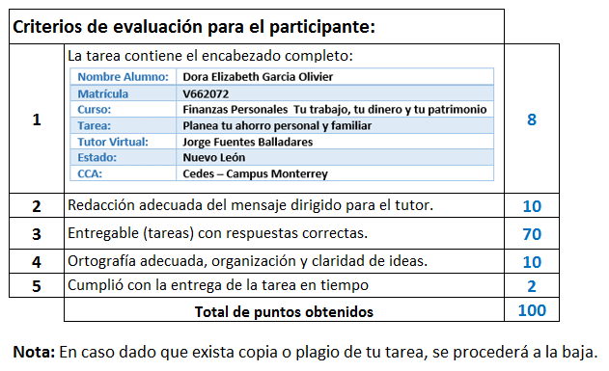

Te deseamos éxito en la elaboración de tus tareas, las cuales te ayudarán a desarrollar tus habilidades.
“Educarse para la vida”
Centro Virtual de Aprendizaje

